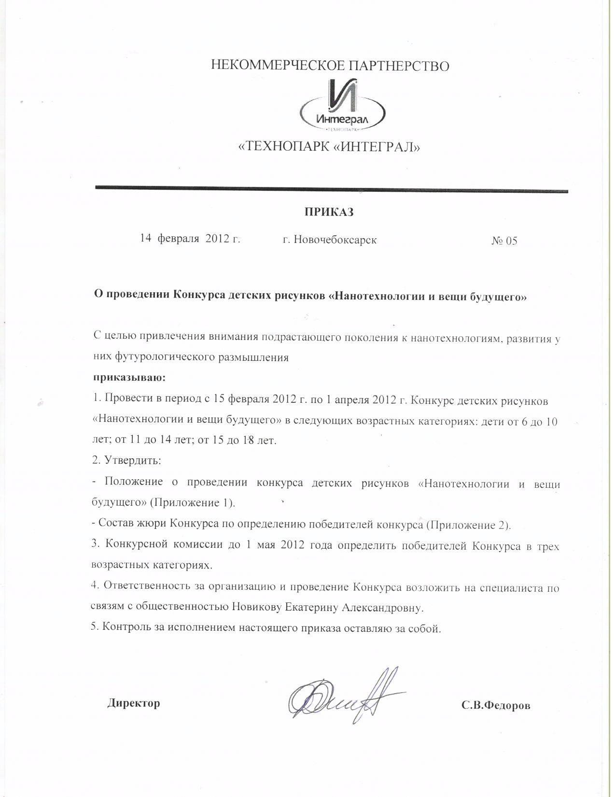

Приложение 1

к приказу №06 от 14.02.2012

УТВЕРЖДЕНО

Приказом директора НП «Технопарк «Интеграл»

от 14 февраля 2012 г. №02

ПОЛОЖЕНИЕ

о проведении конкурса детских рисунков

«Нанотехнологии и вещи будущего»

I. Цели и задачи Конкурса

1.1. Основной целью конкурса детских рисунков «Нанотехнологии и вещи будущего» (далее – Конкурс) является привлечение внимания подрастающего поколения к нанотехнологиям, развитие у них футурологического размышления.

1.2. Задачи Конкурса:
- развитие познавательного интереса учащихся, расширение кругозора, уровня информированности в области нанотехнологий;
- привлечение учащихся к участию в выставочной деятельности;
- раскрытие творческой фантазии и способностей подрастающего поколения.

II. Предмет и участники Конкурса
2.1. Предметом Конкурса являются детские рисунки на тему «Нанотехнологии и вещи будущего».
2.2. В Конкурсе принимают участие учащиеся подготовительных, 1–11-х классов.
2.3. Конкурс проводится в следующих возрастных группах:
- от 6 до 10 лет (1,2 место);
- от 11 до 14 лет(1,2 место);
- от 15 до 18 лет(1,2 место).

III. Критерии оценки работ
3. Работы должны соответствовать следующим критериям:
- художественная выразительность;
- уровень исполнения;
- актуальность идеи;
- новизна идеи;
- оригинальность идеи;
- отражение нанотехнологической тематики.

IV. Требования к работе

4.1. Работы должны быть посвящены нанотехнологической тематике.
4.2. Работы должны иметь название.
4.3. Рисунок должен быть выполнен на листе бумаги формата А4 в любом стиле и технике.
4.4. Работы должны быть оформлены в паспарту (ширина полей 2-3 см).
4.5. Работа должна содержать информацию об участнике Конкурса с указанием следующих данных:
- фамилия, имя, отчество;
- название работы;
- краткое описание работы;
- номер и наименование учебного заведения;
- возраст, в каком классе обучается;
- контактный телефон;
- фамилия, имя, отчество педагога-куратора.

V. Организатор Конкурса
5.1. Организатором Конкурса является Некоммерческое партнерство «Технопарк «Интеграл» совместно с Министерством экономического развития, промышленности и торговли Чувашской Республики (далее – Минэкономразвития Чувашии).

VI. Награды Конкурса
6.1. Победители Конкурса будут награждены дипломами и поощрительными призами.

VII. Порядок, сроки и место подачи работ для участия в Конкурсе
7.1. Участие в Конкурсе осуществляется путем направления работ организатору Конкурса.
7.2. От автора принимается не более одной работы.
7.3. От одного класса принимаются не более трёх работ.
7.4. Работы принимает ответственный секретарь конкурсной комиссии. Ответственный секретарь рассматривает работы и определяет их соответствие критериям и требованиям Конкурса.
7.5. Работы, не соответствующие критериям раздела 3 и требованиям раздела 4 настоящего Положения, к Конкурсу не допускаются. Ответственный секретарь в течение 3 рабочих дней с момента поступления работы на Конкурс письменно уведомляет о причинах отказа лицо, представившее работу.
7.6. Работы и прилагаемые к ним необходимые материалы принимаются
с 15 февраля по 1 апреля 2012 года включительно по адресу: г. Чебоксары, Президентский бульвар, д.10, второй этаж, каб.10.
7.7 Присланные на Конкурс работы могут быть возвращены авторам не ранее 1 июля 2012 года.

VIII. Подведение итогов Конкурса
8.1. Конкурс проходит в один тур без предварительного отбора участников.
8.2. Работы оцениваются членами конкурсной комиссии в соответствии с критериями оценки раздела 3 настоящего Положения по пяти бальной шкале, где «1» – низший балл, «5» – высший балл.
8.3. Оценка работы проводится суммированием баллов, полученных по каждой позиции, и определением общего среднего балла по каждому члену конкурсной комиссии.
8.4. Член конкурсной комиссии может оценить работу только единожды.
8.5. По итогам Конкурса присуждаются I, II и III места в каждой возрастной группе.
8.6. В случае, если несколько конкурсантов получило равное количество баллов, решения принимаются простым большинством голосов от числа присутствующих на заседании членов.
8.7. Победители по персональным номинациям по итогам Конкурса определяются простым большинством голосов от числа присутствующих на заседании членов.
8.8. Итоги Конкурса подводятся и должны быть объявлены не позднее 1 мая 2012 года.
8.9. Итоги Конкурса размещаются на сайте Некоммерческого партнерства «Технопарк «Интеграл» и Минэкономразвития Чувашии (www.tpintegral.ru и www.economy.cap.ru).

IX. Организационные вопросы Конкурса
9.1. Информация о проведении Конкурса и положение о Конкурсе размещены на сайте Минэкономразвития Чувашии (www.economy.cap.ru).
9.2. Разъяснения и консультации по вопросам проведения Конкурса осуществляются специалистами Министерства экономического развития, промышленности и торговли Чувашской Республики по адресу: г. Чебоксары, Президентский бульвар, д.10, второй этаж, каб.10, тел.: (8352) 62-12-53, 62-68-97, электронная почта: indust12@cap.ru.

